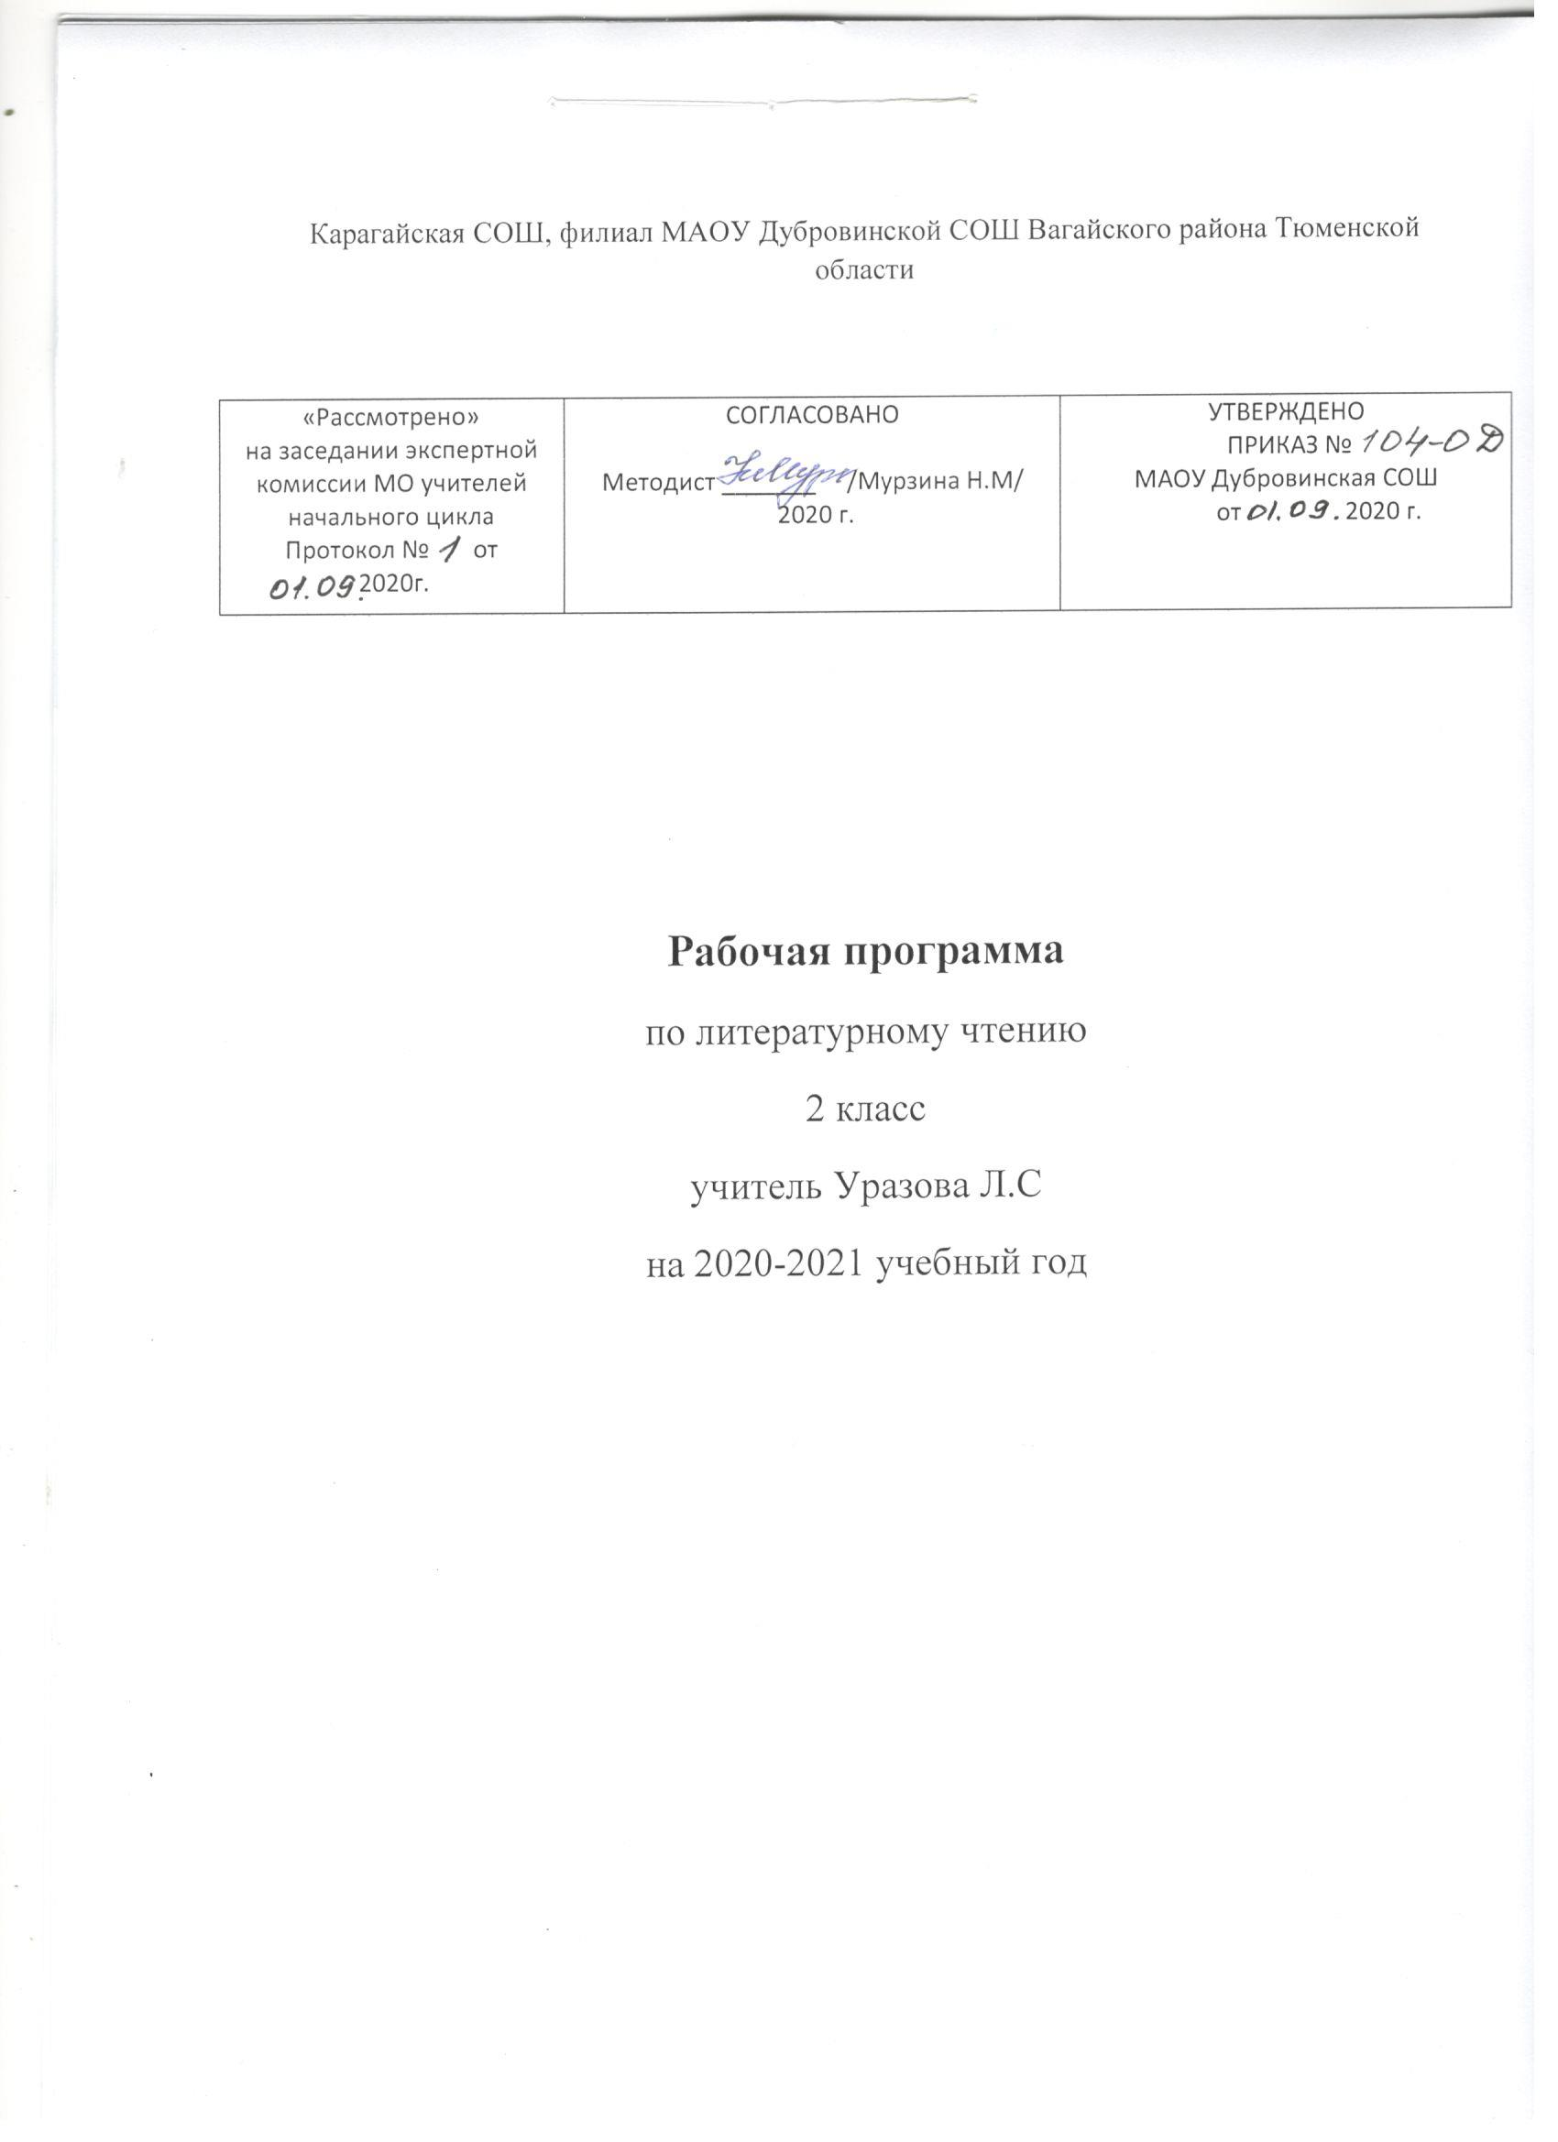

1.Планируемые результаты освоения учебного предмета, курса
предметные:
Виды речевой и читательской деятельности
Учащиеся научатся:
- понимать цели изучения темы, представленной на шмуцтитулах, пользоваться (под руководством учителя) в читательской практике приёмами чтения (комментированное чтение, чтение диалога, выборочное чтение);
- читать целыми словами со скоростью чтения, позволяющей понимать художественный текст; при чтении отражать настроение автора;
- ориентироваться в учебной книге, её элементах; находить сходные элементы в книге художественной;
- просматривать и выбирать книги для самостоятельного чтения и поиска нужной информации (справочная литература) по совету взрослых; фиксировать свои читательские успехи в «Рабочей тетради»;
- осознавать нравственное содержание пословиц, поговорок, мудрых изречений русского народа, соотносить их нравственный смысл с изучаемыми произведениями;
- распределять загадки по тематическим группам, составлять собственные загадки на основе предложенного в учебнике алгоритма;
- соотносить заголовок текста с содержанием, осознавать взаимосвязь содержания текста с его заголовком (почему так называется); определять характер литературных героев, приводить примеры их поступков.
Учащиеся получат возможность научиться:
- читать вслух бегло, осознанно, без искажений, выразительно, передавая своё отношение к прочитанному, выделяя при чтении важные по смыслу слова, соблюдая паузы между предложениями и частями текста;
- понимать смысл традиций и праздников русского народа, сохранять традиции семьи и школы, осуществлять подготовку к праздникам; составлять высказывания о самых ярких и впечатляющих событиях, происходящих в дни семейных праздников, делиться впечатлениями о праздниках с друзьями;
- употреблять пословицы и поговорки в диалогах и высказываниях на заданную тему;
- наблюдать, как поэт воспевает родную природу, какие чувства при этом испытывает;
- рассуждать о категориях «добро» и «зло», «красиво» и «некрасиво», употреблять данные понятия и их смысловые оттенки в своих оценочных высказываниях; предлагать свои варианты разрешения конфликтных ситуаций и нравственных дилемм;
- пользоваться элементарными приёмами анализа текста с помощью учителя;
- осуществлять переход от событийного восприятия произведения к пониманию главной мысли; соотносить главную мысль произведения с пословицей или поговоркой; понимать, позицию какого героя произведения поддерживает автор, находить этому доказательства в тексте;
- задавать вопросы по прочитанному произведению, находить на них ответы в тексте; находить эпизод из прочитанного произведения для ответа на вопрос или подтверждения собственного мнения;
- делить текст на части; озаглавливать части, подробно пересказывать, опираясь на составленный под руководством учителя план;
- осознанно выбирать виды чтения (ознакомительное, изучающее, выборочное, поисковое) в зависимости от цели чтения;
- находить книги для самостоятельного чтения в библиотеках (школьной, домашней, городской, виртуальной и др.); при выборе книг и поиске информации опираться на аппарат книги, её элементы; делиться своими впечатлениями o прочитанных книгах, участвовать в диалогах и дискуссиях;
- пользоваться тематическим каталогом в школьной библиотеке;
- составлять краткую аннотацию (автор, название, тема книги, рекомендации к чтению) на художественное произведение по образцу.
Творческая деятельность
Учащиеся научатся:
- пересказывать текст подробно на основе коллективно составленного плана или опорных слов под руководством учителя;
- составлять собственные высказывания на основе произведений, высказывая собственное отношение к прочитанному.
Учащиеся получат возможность научиться:
- сочинять свои произведения малых жанров устного народного творчества в соответствии с жанровыми особенностями и индивидуальной задумкой;
- творчески пересказывать содержание произведения от автора, от лица героя.
Литературоведческая пропедевтика
Учащиеся научатся:
- различать потешки, небылицы, песенки, считалки, народные сказки, осознавать их культурную ценность для русского народа;
- находить различия между научно-познавательным и художественным текстом; приводить факты из текста, указывающие на его принадлежность к научно-познавательному или художественному; составлять таблицу различий;
- использовать знания о рифме, особенностях жанров (стихотворения, сказки, загадки, небылицы, песенки, потешки), особенностях юмористического произведения в своей литературно-творческой деятельности.
Учащиеся получат возможность научиться:
- понимать особенности стихотворения: расположение строк, рифму, ритм;
- определять героев басни, характеризовать их, понимать мораль и разъяснять её своими словами;
- находить в произведении средства художественной выразительности;
понимать, позицию какого героя произведения поддерживает автор, находить доказательство этому в тексте.
метапредметные:
Регулятивные УУД
Учащиеся научатся:
- сопоставлять цели, заявленные на шмуцтитуле с содержанием материала урока в процессе его изучения;
- формулировать вместе с учителем учебную задачу урока в соответствии с целями темы;
- понимать учебную задачу урока;
- читать в соответствии с целью чтения (выразительно, целыми словами, без искажений и пр.);
- коллективно составлять план урока, продумывать возможные этапы изучения темы;
- коллективно составлять план для пересказа литературного произведения;
- контролировать выполнение действий в соответствии с планом;
- оценивать результаты своих действий по шкале и критериям, предложенным учителем;
- оценивать результаты работы сверстников по совместно выработанным критериям;
- выделять из темы урока известные знания и умения, определять круг неизвестного по изучаемой теме в мини-группе или паре;
- фиксировать по ходу урока и в конце его удовлетворённость/неудовлетворённость своей работой на уроке (с помощью шкал, лесенок, разноцветных фишек и пр.), аргументировать позитивное отношение к своим успехам, проявлять стремление к улучшению результата в ходе выполнения учебных задач;
- анализировать причины успеха/неуспеха с помощью лесенок и оценочных шкал, формулировать их в устной форме по собственному желанию;
- осознавать смысл и назначение позитивных установок на успешную работу, пользоваться ими в случае неудачи на уроке, проговаривая во внутренней речи.
Учащиеся получат возможность научиться:
- формулировать учебную задачу урока в мини-группе (паре), принимать её, сохранять на протяжении всего урока, периодически сверяя свои учебные действия с заданной задачей;
- читать в соответствии с целью чтения (бегло, выразительно, по ролям, выразительно наизусть и пр.);
- составлять план работы по решению учебной задачи урока в мини-группе или паре, предлагать совместно с группой (парой) план изучения темы урока;
- выбирать вместе с группой (в паре) форму оценивания результатов, вырабатывать совместно с группой (в паре) критерии оценивания результатов;
- оценивать свои достижения и результаты сверстников в группе (паре) по выработанным критериям и выбранным формам оценивания (с помощью шкал, лесенок, баллов и пр.);
- определять границы коллективного знания и незнания по теме самостоятельно (Что мы уже знаем по данной теме?Что мы уже умеем?), связывать с целевой установкой урока;
- фиксировать по ходу урока и в конце урока удовлетворённость/неудовлетворённость своей работой на уроке (с помощью шкал, значков «+» и «−», «?»);
- анализировать причины успеха/неуспеха с помощью оценочных шкал и знаковой системы («+» и «−», «?»);
- фиксировать причины неудач в устной форме в группе или паре;
- предлагать варианты устранения причин неудач на уроке;
- осознавать смысл и назначение позитивных установок на успешную работу, пользоваться ими в случае неудачи на уроке, проговаривая во внешней речи.
Познавательные УУД
Учащиеся научатся:
- пользоваться в практической деятельности условными знаками и символами, используемыми в учебнике для передачи информации;
- отвечать на вопросы учителя и учебника, придумывать свои собственные вопросы;
- понимать переносное значение образного слова, фразы или предложения, объяснять их самостоятельно, с помощью родителей, справочных материалов;
- сравнивать лирические и прозаические произведения, басню и стихотворение, народную и литературную сказку;
- сопоставлять литературное произведение или эпизод из него с фрагментом музыкального произведения, репродукцией картины художника, с пословицей и поговоркой соответствующего смысла;
- создавать небольшое высказывание (или доказательство своей точки зрения) по теме урока из 5—6 предложений;
- понимать смысл русских народных и литературных сказок, басен И. А. Крылова;
- проявлять индивидуальные творческие способности при составлении докучных сказок, составлении рифмовок, небольших стихотворений, в процессе чтения по ролям, при инсценировании и выполнении проектных заданий;
- соотносить пословицы и поговорки с содержанием литературного произведения;
- определять мотив поведения героя с помощью вопросов учителя или учебника и рабочей тетради;
- понимать читаемое, интерпретировать смысл читаемого, фиксировать прочитанную информацию в виде таблиц или схем (при сравнении текстов, осмыслении структуры текста и пр.).
Учащиеся получат возможность научиться:
- определять информацию на основе различных художественных объектов, например литературного произведения, иллюстрации, репродукции картины, музыкального текста, таблицы, схемы и т. д.;
- анализировать литературный текст с опорой на систему вопросов учителя (учебника), выявлять основную мысль произведения;
- сравнивать мотивы поступков героев из одного литературного произведения, выявлять особенности их поведения в зависимости от мотива;
- находить в литературных текстах сравнения и эпитеты, использовать их в своих творческих работах;
- самостоятельно определять с помощью пословиц (поговорок) смысл читаемого произведения;
- понимать смысл русских народных и литературных сказок, рассказов и стихов великих классиков литературы (Пушкина, Лермонтова, Чехова, Толстого, Крылова и др.); понимать значение этих произведения для русской и мировой литературы;
- проявлять индивидуальные творческие способности при составлении рассказов, небольших стихотворений, басен, в процессе чтения по ролям, при инсценировании и выполнении проектных заданий;
- предлагать вариант решения нравственной проблемы, исходя из своих нравственных установок и ценностей;
- определять основную идею произведения (эпического и лирического), объяснять смысл образных слов и выражений, выявлять отношение автора к описываемым событиям и героям произведения;
- создавать высказывание (или доказательство своей точки зрения) по теме урока из 7—8 предложений;
- сравнивать сказку бытовую и волшебную, сказку бытовую и басню, басню и рассказ; находить сходства и различия;
- соотносить литературное произведение или эпизод из него с фрагментом музыкального произведения, репродукцией картины художника; самостоятельно подбирать к тексту произведения репродукции картин художника или фрагменты музыкальных произведений.
Коммуникативные УУД
Учащиеся научатся:
- вступать в общение в паре или группе, задавать вопросы на уточнение;
создавать связное высказывание из 5—6 простых предложений по предложенной теме;
- оформлять 1—2 слайда к проекту, письменно фиксируя основные положения устного высказывания;
- прислушиваться к партнёру по общению (деятельности), фиксировать его основные мысли и идеи, аргументы, запоминать их, приводить свои;
- не конфликтовать, использовать вежливые слова;
- в случае спорной ситуации проявлять терпение, идти на компромиссы, предлагать варианты и способы разрешения конфликтов;
- употреблять вежливые формы обращения к участникам диалога; находить примеры использования вежливых слов и выражений в текстах изучаемых произведений, описывающих конфликтную ситуацию;
- оценивать поступок героя, учитывая его мотив, используя речевые оценочные средства (вежливо/невежливо, достойно/недостойно, искренне/лживо, нравственно/безнравственно и др.), высказывая свою точку зрения;
- принимать и сохранять цель деятельности коллектива или малой группы (пары), участвовать в распределении функций и ролей в совместной деятельности;
- определять совместно критерии оценивания выполнения того или иного задания (упражнения); оценивать достижения сверстников по выработанным критериям;
- оценивать по предложенным учителем критериям поступки литературных героев, проводить аналогии со своим поведением в различных ситуациях;
- находить нужную информацию через беседу со взрослыми, через учебные книги, словари, справочники, энциклопедии для детей, через Интернет;
- готовить небольшую презентацию (5—6 слайдов) с помощью взрослых (родителей, воспитателя пришкольного интерната и пр.) по теме проекта, озвучивать её с опорой на слайды.
Учащиеся получат возможность научиться:
- высказывать свою точку зрения (7—8 предложений) на прочитанное или прослушанное произведение, проявлять активность и стремление высказываться, задавать вопросы;
- понимать цель своего высказывания;
- пользоваться элементарными приёмами убеждения, мимикой и жестикуляцией;
- участвовать в диалоге в паре или группе, задавать вопросы на осмысление нравственной проблемы;
- создавать 3—4 слайда к проекту, письменно фиксируя основные положения устного высказывания;
- проявлять терпимость к другому мнению, не допускать агрессивного поведения, предлагать компромиссы, способы примирения в случае несогласия с точкой зрения другого;
- объяснять сверстникам способы бесконфликтной деятельности;
- отбирать аргументы и факты для доказательства своей точки зрения;
- опираться на собственный нравственный опыт в ходе доказательства и оценивании событий;
- формулировать цель работы группы, принимать и сохранять её на протяжении всей работы в группе, соотносить с планом работы, выбирать для себя подходящие роли и функции;
- определять в группе или паре критерии оценивания выполнения того или иного задания (упражнения); оценивать достижения участников групповой или парной работы по выработанным критериям;
- определять критерии оценивания поведения людей в различных жизненных ситуациях на основе нравственных норм;
- руководствоваться выработанными критериями при оценке поступков литературных героев и своего собственного поведения;
- объяснять причины конфликта, возникшего в группе, находить пути выхода из создавшейся ситуации; приводить примеры похожих ситуаций из литературных произведений;
- находить нужную информацию через беседу со взрослыми, через учебные книги, словари, справочники, энциклопедии для детей, через Интернет, периодику (детские журналы и газеты);
- готовить небольшую презентацию (6—7 слайдов), обращаясь за помощью к взрослым только в случае затруднений. Использовать в презентации не только текст, но и изображения (картины художников, иллюстрации, графические схемы, модели и пр.);
озвучивать презентацию с опорой на слайды, выстраивать монолог по продуманному плану.
личностные:
Учащиеся научатся:
- на основе художественных произведений определять основные ценности взаимоотношений в семье (любовь и уважение, сочувствие, взаимопомощь, взаимовыручка);
- с гордостью относиться к произведениям русских писателей-классиков, известных во всем мире.
Учащиеся получат возможность научиться:
- понимать, что отношение к Родине начинается с отношений к семье, находить подтверждение этому в читаемых текстах, в том числе пословицах и поговорках;
- с гордостью и уважением относиться к творчеству писателей и поэтов, рассказывающих в своих произведениях o Родине, составлять рассказы о них, передавать в этих рассказах восхищение и уважение к ним;
- самостоятельно находить произведения о своей Родине, с интересом читать; создавать собственные высказывания и произведения о Родине.

2.Содержание учебного предмета, курса

Вводный урок по курсу литературного чтения (1 ч)
Знакомство с учебником. Система условных обозначений. Содержание учебника. Словарь
Самое великое чудо на свете (4 ч)
- Р. Сеф. Выставка книг по теме.
- Книги, прочитанные летом.
- Любимые книги.
- Герои любимых книг.
Устное народное творчество (15 ч)
- Русские народные песни, потешки и прибаутки, считалки, небылицы и перевертыши, загадки, пословицы и поговорки.
- Сказки о животных, бытовые и волшебные («Сказка по лесу идет...»Ю. Мориц, «Петушок и бобовое зернышко», «У страха глаза велики», «Лиса и тетерев», «Лиса и журавль», «Каша из топора», «Гуси-лебеди»).
Люблю природу русскую. Осень (8 ч)
- Ф. Тютчев. «Есть в осени первоначальной...», К. Бальмонт. «Поспевает брусника»
- А. Плещеев. «Осень наступила...», А. Фет. «Ласточки пропали...»
- А. Толстой. «Осень. Обсыпается весь наш бедный сад...»
- С. Есенин. «Закружилась листва золотая...», В. Брюсов. «Сухие листья»
- И. Токмакова. «Опустел скворечник...»,
- В. Берестов «Хитрые грибы», «Грибы» (из энциклопедии)
- М. Пришвин. «Осеннее утро».
Русские писатели (14 ч)
- А. Пушкин. «У лукоморья дуб зеленый...», «Вот север тучи нагоняя», «Зима!.. Крестьянин, торжествуя...», «Сказка о рыбаке и рыбке».
- И. Крылов. «Лебедь, Щука и Рак», «Стрекоза и Муравей».
- Л. Толстой. «Старый дед и внучек».
О братьях наших меньших (12 ч)
- Б. Заходер. «Плачет киска в коридоре...»
- И. Пивоварова. «Жила-была собака...»
- В. Берестов. «Кошкин дом»
- М. Пришвин. «Ребята и утята»
- Е. Чарушин. «Страшный рассказ»
- Б. Житков. «Храбрый утенок».
Из детских журналов (9 ч)
- Д. Хармс. «Игра», «Вы знаете?..»;
- Д. Хармс, С. Маршак. «Веселые чижи»;
- Д. Хармс. «Что это было?»;
- Н. Гернет, Д. Хармс. «Очень-очень вкусный пирог»;
- Ю. Владимиров. «Чудаки»;
- А. Введенский. «Ученый Петя».
Люблю природу русскую. Зима (9 ч)
- И. Бунин. «Зимним холодом...»
- К. Бальмонт. «Светло-пушистая...»
- Я. Аким. «Утром кот...», Ф. Тютчев. «Чародейкою Зимою...»
- С. Есенин. «Поет зима – аукает...», «Береза».
Писатели – детям (17 ч)
- Произведения о детях, о природе, написанные К. И. Чуковским («Путаница», «Радость»)
- С. Я. Маршаком («Кот и лодыри»)
- С. В. Михалковым («Мой секрет», «Сила воли».«Мой щенок»)
- А. Л. Барто («Веревочка», «Мы не заметили жука...», «В школу», «Вовка – добрая душа»)
- Н. Н. Носовым («Затейники», «Живая шляпа»).
Я и мои друзья (10 ч)
- В. Берестов. «За игрой»
- Э. Мошковская. «Я ушел в свою обиду...»
- В. Берестов. «Гляжу с высоты...»
- В. Лунин. «Я и Вовка»
- Н. Булгаков. «Анна, не грусти!»
- Ю. Ермолаев. «Два пирожных»
- В. Осеева. «Хорошее».
Люблю природу русскую. Весна (9 ч)
- Весенние загадки.
- Ф.И. Тютчев «Зима недаром злится», «Весенние воды».
- А. Плещеев «Весна», «Сельская песенка».
- А. Блок «На лугу», С.Маршак «Снег теперь уже не тот».
- И. Бунин «Матери», А. Плещеев «В бурю».
- Е. Благинина «Посидим в тишине», Э. Мошковская «Я маму мою обидел».
- С. Васильев «Белая береза».
И в шутку и всерьез (14 ч)
- Б. Заходер. «Товарищам детям», «Что красивей всего?», «Песенки Винни Пуха»;
- Э. Успенский. «Чебурашка», «Если был бы я девчонкой...», «Над нашей квартирой», «Память»;
- В. Берестов. «Знакомый», «Путешественники», «Кисточка»;
- И. Токмакова. «Плим», «В чудной стране»
- Г. Остер. «Будем знакомы».
Литература зарубежных стран (12 ч)
- Детский фольклор стран Западной Европы и Америки, произведения зарубежных классиков («Бульдог по кличке Дог», «Перчатки», «Храбрецы», «Сюзон и мотылек», «Знают мамы, знают дети»).
- Сказки Ш. Перро («Кот в сапогах», «Красная Шапочка»)
- Г. X. Андерсена («Принцесса на горошине»)
- Э. Хогарт («Мафии и паук»).
Резерв (2 часа)
3.Тематическое планирование с указанием количества часов, отводимых на освоение каждой темы
№ п/п | Название темы | Кол-во часов
1 | Вводный урок по курсу литературного чтения | 1
2 | Самое великое чудо на свете | 4
3 | Устное народное творчество | 15
4 | Люблю природу русскую. Осень | 8
5 | Русские писатели | 14
6 | О братьях наших меньших | 12
7 | Из детских журналов | 9
8 | Люблю природу русскую. Зима | 9
9 | Писатели – детям | 17
10 | Я и мои друзья | 10
11 | Люблю природу русскую. Весна | 9
12 | И в шутку и всерьез | 14
13 | Литература зарубежных стран | 12
14 | Резерв | 2
 | Итого | 136

